Formula Dasar HTML

Tag, Attribute, Value dan Content
Buat file HTML dengan text editor favorit anda, dan beri nama file dengan nama home.html, dengan skrip program berikut ini :

- <HTML>
- <HEAD><TITLE>about me</TITLE></HEAD>
- <BODY BGCOLOR=”Khaki”>
- <H1>Welcome To My Homepage</H1><BR/>
- <H2>Selamat Datang di Halaman Web Saya</H2>
- </BODY>
- </HTML>

Buka browser favorit anda pula, lalu buka file home.html tersebut, perhatikan tampilan halaman web yang telah anda buat.

Format Teks
Buka kembali file home.html dengan text editor, tambahkan dengan konten dan kode program sebagai berikut :

- <HTML>
- <HEAD><TITLE>home</TITLE></HEAD>
- <BODY BGCOLOR=”Khaki”>
- <H1 ALIGN=”Center”>
- <FONT FACE="Calibri" COLOR="Brown">
- <B>Welcome To</B> <I>Nama Anda’<sup>s</sup></I> <U>SITE</U>
- </FONT>
- </H1>
- <HR color=”Blue”/>
- </BODY>
- </HTML>

Buka browser favorit anda pula, lalu buka file home.html tersebut, perhatikan tampilan halaman web yang telah anda buat.

Paragraf

Buka kembali file home.html dengan text editor, tambahkan dengan konten dan kode program sebagai berikut :

- <P ALIGN=”Justify”>
Dengan menyebut nama Allah yang maha pengasih lagi maha penyayang. Yang kasih dan sayangnya tidaklah pernah berbilang. Yang kasih dan sayang-Nya tak pernah usang, meskipun dunia ini sudah menghilang. Begitu besar kasih sayang-Nya Allah kepada makhluknya, yang sepatutnyalah kita mensyukurinya atas segala karunia yang diberikan-Nya. Berbahagialah orang yang bisa mengaplikasikan syukur dalam hidup dan kehidupan ini. Karena hakikat dari Syukur bukanlah sekedar diucapkan oleh lisan, tapi bagimana syukur itu bisa diaplikasikan dalam kehidupan. </P>

- <P ALIGN=” Right”>
Sholawat serta salam tak lupa selalu kita panjatkan kepada junjungan kita Muhammad SAW. Yang telah Allah turunkan kepada kita semua untuk kita jadikan suri tauladan. Dan maha kasihnya Allah menurunkan Rosul terakhirnya dari golongan manusia. Bagaimana kalau Allah menurunkan Rosul terakhirnya dari golongan Malaikat atau Jin, sudah barang tentu kita tidakkan mampu untuk mencontoh perilaku beliau. </P>

- <P ALIGN=” Center”>
Selamat mengunjungi web yang sangat sederhana ini, Selamat mengunjungi, kritik dan saran yang membangun sangat diharapkan demi lebih baiknya lagi tampilan web ini. </P>

List
Setelah paragraf ke-3 / baris ke-15 tambahkan list-list dengan kode program berikut ini :
- <P>
- <OL TYPE="A">
- <LI>Pendidikan</LI>
- <UL TYPE="disc">
- <LI>SDN 01 Jakarta</LI>
- <LI>SMPN 02 Jakarta</LI>
- <LI>SMUN 03 Jakarta</LI>
- <LI>Fasilkom UI</LI>
- </UL>
- <LI>Hobby</LI>
- <UL TYPE="square">
- <LI>Futsal</LI>
- <LI>Hiking</LI>
- <LI>Membaca</LI>
- <LI>Ngoprek</LI>
- </UL>
- <LI>Menu Favorite</LI>
- <UL TYPE="circle">
- <LI>Pecel Ayam</LI>
- <LI>Udang Saos Tiram</LI>
- <LI>Sop Iga</LI>
- <LI>Es Kelapa Muda</LI>
- </UL>
- </OL>
- </P>

Buka browser favorit anda pula, lalu buka file home.html tersebut, perhatikan tampilan halaman web yang telah anda buat.

Menyisipakan Gambar/Image
Pada paragraf pertama sisipkanlah gambar dengan kode program sebagai berikut :

12<IMG SRC="face.jpg" align="left" width="60" hspace="5">

Bingkai / Fieldset dan Legend
Berilah bingkai pada halaman web anda, dengan memberikan kode program setelah tag body dan sebelum penutup tag body, dengan kode program sebagai berikut :
4<FIELDSET><LEGEND>about me<LEGEND>
<!-- kode program sebelumnya -->
45</FIELDSET>

Tampilan Halaman Web home.html

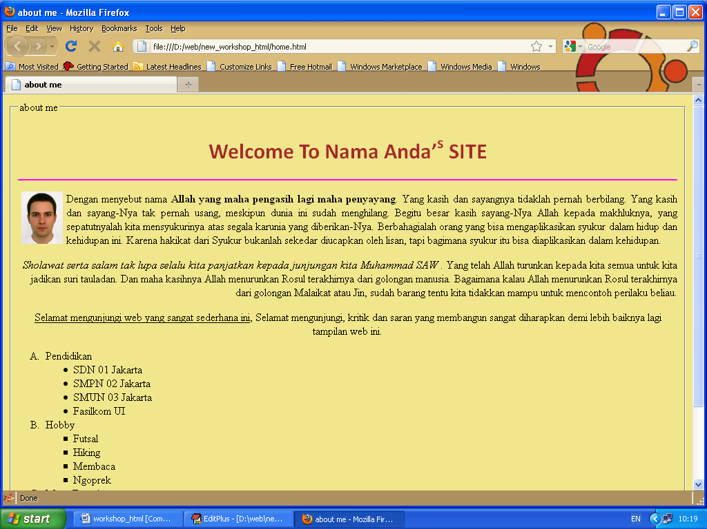

Table

Konsep Dasar Table
Buatlah file latihan_tabel.html dengan kode program berikut :

- <HTML>
- <HEAD>
- <TITLE> Latihan Tabel </TITLE>
- </HEAD>
- <BODY>
- <H3 ALIGN="CENTER">DAFTAR MENU MAKANAN</H3>
- <H4 ALIGN="CENTER">" WARUNG NASI BAROKAH "</H4>
- <TABLE>
- <THEAD>
- <TH>JENIS</TH>
- <TH>MENU</TH>
- <TH>HARGA</TH>
- </THEAD>
- <TBODY>
- <TR>
- <TD>MAKANAN</TD>
- <TD>Sop Iga</TD>
- <TD>Rp. 15.000</TD>
- </TR>
- <TR>
- <TD>MAKANAN</TD>
- <TD>Nasi Goreng Special</TD>
- <TD>Rp. 15.000</TD>
- </TR>
- <TR>
- <TD>MINUMAN</TD>
- <TD>Sop Buah Special</TD>
- <TD>Rp. 15.000</TD>
- </TR>
- <TR>
- <TD>MINUMAN</TD>
- <TD>Aneka Juice</TD>
- <TD>Rp. 10.000</TD>
- </TR>
- </TBODY>
- </TABLE>
- </BODY>
- </HTML>

Buka browser favorit anda, lalu buka file latihan_tabel.html tersebut, perhatikan tampilan table pada halaman web anda.

Table and Properties
Pada tag pembuka table dan thead masukkan attribute-attribute dan valuenya dengan kode program sebagai berikut :
8<TABLE BORDER="1" ALIGN="center" CELLPADDING="10" CELLSPACING="5" WIDTH="500" HEIGHT="300">
9 <THEAD BGCOLOR="Gray">

Merge Cells
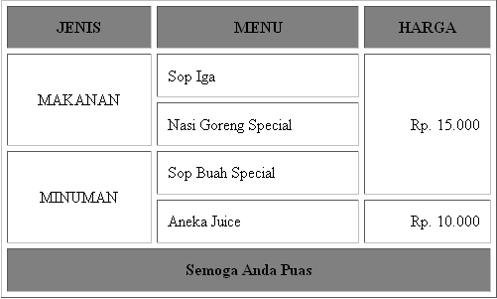
Di dalam tabel ada kemungkinan beberapa cell digabung menjadi satu, untuk menggabungkan cell kolom disebut dengan colspan sedang untuk menggabungkan cell baris disebut dengan rowspan. Gabungkanlah beberapa cell dari tabel di atas, seperti tampak gambar di bawah ini :

Lakukan langkah-langkah sebagai berikut untuk menggabungkan beberapa cell seperti gambar tabel di atas :
- Pengeditan difokuskan pada area tag TBODY
- Hapuslah tag pembuka dan penutup TD serta kontennya yang berkontenkan “MAKANAN” pada baris 21 atau pada baris menu “Nasi Goreng Special”
- Pada tag pembuka TD yang berkontenkan “MAKANAN” pada baris 16 atau pada baris menu “Sop Iga”, tambahkan attribute dan value dengan kode program sebagai berikut :
16 <TD ROWSPAN="2" ALIGN="CENTER">MAKANAN</TD>
- Hapuslah tag pembuka dan penutup TD serta kontennya yang berkontenkan “MINUMAN” pada baris 31 atau pada baris menu “Aneka Juice”
- Pada tag pembuka TD yang berkontenkan “MINUMAN” pada baris 27 atau pada baris menu “Sop Buah Special”, tambahkan attribute dan value dengan kode program sebagai berikut :
27 <TD ROWSPAN="2" ALIGN="CENTER">MINUMAN</TD>
- Hapuslah tag pembuka dan penutup TD serta kontennya yang berkontenkan “RP. 15.000” pada baris 23 dan baris 28 atau pada baris menu “Nasi Goreng Special” dan “Sop Buah Special”
- Pada tag pembuka TD yang berkontenkan “Rp. 15.000” pada baris 18 atau pada baris menu “Sop Iga”, tambahkan attribute dan value dengan kode program sebagai berikut :
18 <TD ROWSPAN="3" ALIGN="RIGHT">Rp. 15.000</TD>
- Tambahkan tabel footer / TFOOT setelah penutup tag TBODY dengan kode program sebagai berikut :
36 <TFOOT>
37 <TH BGCOLOR="Gray" COLSPAN="3">Semoga Anda Puas</TH>
38 </TFOOT>

Buka kembali browser favorit anda, lalu buka file latihan_tabel.html tersebut, perhatikan tampilan baru table pada halaman web anda.

Tugas Mandiri1

Buatlah file jadwal_kuliah.html seperti tampak gambar di bawah ini :
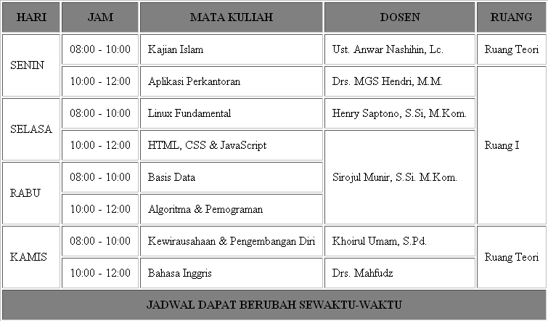

Tugas Mandiri2

Buatlah file template.html seperti tampak gambar di bawah ini :

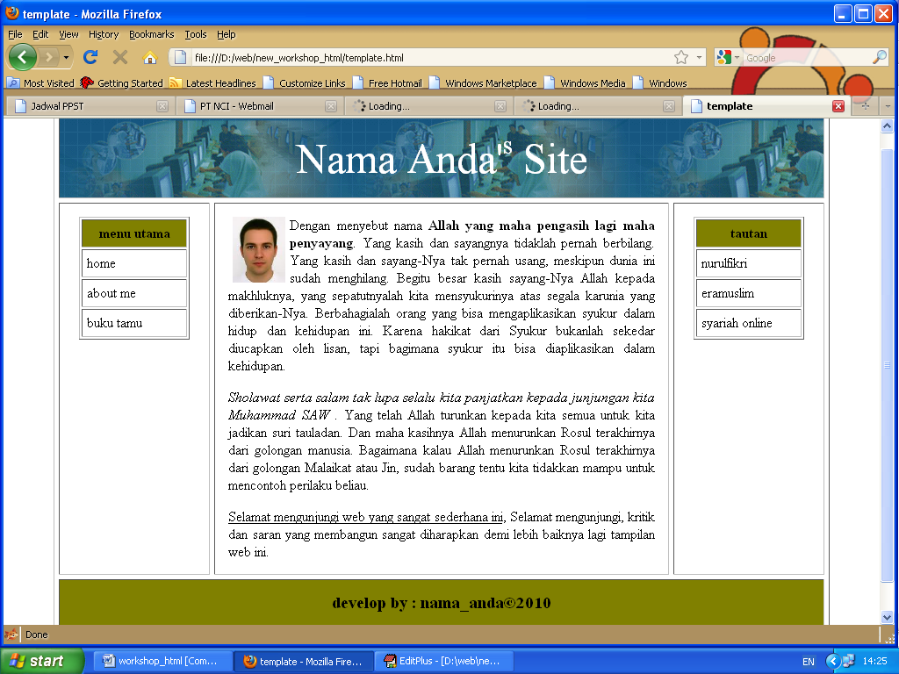

Form

Element-Element Form
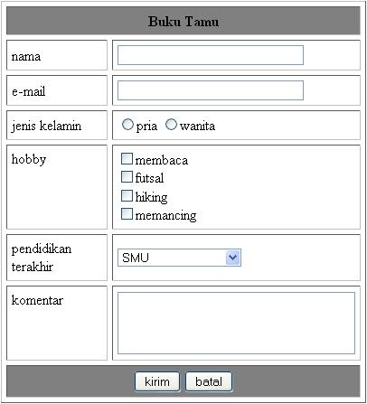
Buatlah form seperti tampak gambar dan kode program di bawah ini :

- <HTML>
- <HEAD>
- <TITLE>form buku tamu</TITLE>
- </HEAD>
- <BODY>
- <form name="bukutamu">
- <TABLE border="1" align="center" cellpadding="5" cellspacing="5">
- <THEAD>
- <TH colspan="2" bgcolor="Gray" >Buku Tamu</TH>
- </THEAD>
- <TBODY>
- <TR>
- <TD width="100">nama</TD>
- <TD width="200"><input type=text name="nama" size="30" /></TD>
- </TR>
- <TR>
- <TD>e-mail</TD>
- <TD><input type=text name="mail" size="30" /></TD>
- </TR>
- <TR>
- <TD>jenis kelamin</TD>
- <TD>
- <input type="radio" name="jk" value="p" />pria
- <input type="radio" name="jk" value="w" />wanita
- </TD>
- </TR>
- <TR>
- <TD valign="top">hobby</TD>
- <TD>
- <input type="checkbox" name="hobby" value="membaca" />membaca<br>
- <input type="checkbox" name="hobby" value="futsal" />futsal<br>
- <input type="checkbox" name="hobby" value="hiking" />hiking<br>
- <input type="checkbox" name="hobby" value="memancing" />memancing<br>
- </TD>
- </TR>
- <TR>
- <TD valign="top">pendidikan terakhir</TD>
- <TD>
- <select name="pendidikan">
- <option value="">-- pilih salah satu --</option>
- <option value="smp">SMP</option>
- <option value="smu" selected>SMU</option>
- <option value="d3">D3</option>
- <option value="s1">S1</option>
- <option value="s2">S2</option>
- </select>
- </TD>
- </TR>
- <TR>
- <TD valign="top" >komentar</TD>
- <TD ><textarea name="komentar" rows="3" cols="30" color=""></textarea></TD>
- </TR>
- </TBODY>
- <TFOOT bgcolor="Gray">
- <TH colspan="2" align="center">
- <input type="submit" name="proses" value="kirim" />
- <input type="reset" name="disproses" value="batal" />
- </TH>
- </TFOOT>
- </TABLE>
- </form>
- </BODY>
- </HTML>

Tugas Mandiri1
Buatlah file form_produk.html seperti tampak gambar di bawah ini :

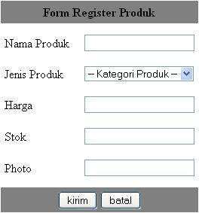

Tugas Mandiri2
Buatlah file form_member.html seperti tampak gambar di bawah ini :

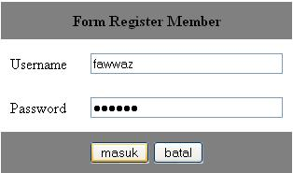

Frame dan Hyperlink

Frame
Tujuan:
Setelah mengikuti workshop ini siswa diharapkan:
- Mengetahui cara membuat file frame
- Mengetahui properties-properties di dalam frame

Workshop
Buatlah Tabel seperti gambar tampak di bawah ini
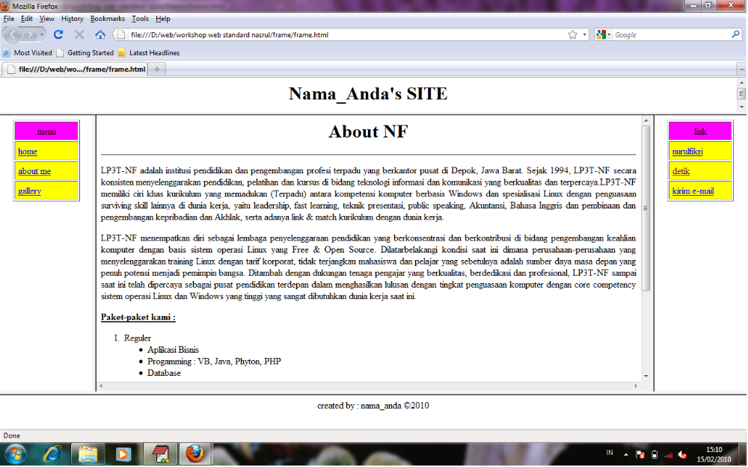

Adapun Coding workshop frame HTML tersebut adalah :
- <HTML>
- <HEAD>
- </HEAD>
- <!-- baris pertama -->
- <FRAMESET ROWS="10%,80%,*">
- <FRAME SRC="atas.html" noresize>

- <!-- baris kedua ada 3 kolom -->
- <frameset cols="10%,60%,10%">
- <FRAME SRC="kiri.html" noresize>
- <FRAME SRC="tengah.html" NAME="tengah" scrolling="yes" noresize>
- <FRAME SRC="kanan.html" noresize>
- </FRAMESET>
- <!-- baris ketiga -->
- <frameset>
- <FRAME SRC="bawah.html" noresize>
- </FRAMESET>

- </FRAMESET><!-- tag penutup frameset -->

- </HTML>

